在实际业务系统中，登记数据库表中的记录由谁在什么时间创建或修改是非常重要的，Spring Data JPA为我们提供了审计功能的架构实现，提供了4个注解专门解决这件事情：

* @CreateBy:记录由谁创建。
* @CreateDate:记录创建时间。
* @LastModifyBy:记录最近一次修改由谁导致。
* @LastModifyDate:记录最近一次修改发生的时间。

**如何配置Auditing，使@CreateBy、@CreateDate、@LastModifyBy、@LastModifyDate发货作用？**

1. **实现AuditorAware接口**

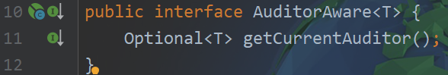

图1 AuditorAware接口源码

从源码看，AuditorAware是一个泛型接口，T表示我们希望@CreateBy、@LastModifyBy注入什么类型的数据，如果希望保存“张三”“李四”“王五”这样的数据，那就指定String类型，如果希望保存“1607162335”“1607162336”“1607162337”这样的数据，那就指定Integer类型。

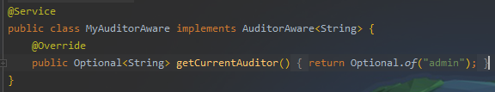

实现AuditorAware接口是为了向JPA提供一种方式得知当前的用户是谁，具体怎么告诉JPA当前用户是通过实现getCurrentAuditor()方法，在方法内部由我们以某种方式获取当前的用户，然后通过返回值将数据传出。

需要注意的是，这里添加了@Service注解，声明了Bean。

1. **开启JPA Auditing功能**

通过@EnableJpaAuditing注解开启JPA的Auditing功能

1. **在实体类中使用**

